来源：百度百科、中国新闻网
袭警罪，特指袭击警察的罪名，一般存在于英美法系国家，而在大陆法系国家则不以独立罪名模式存在，袭击警察行为多以“妨害公务罪”论。在华人地区里，香港承袭英国法律传统，所以一直有袭警罪。
根据最新《中华人民共和国刑法修正案（十一）》和《关于执行《中华人民共和国刑法》确定罪名的补充规定（七）》，袭警罪在中国正式成为独立罪名。
- 增设前提
这些年来，全国暴力抗法袭警事件频频发生。警察的人身安全问题受到越来越多的关注。“两会”期间，全国人大代表、民建浙江省副主委车晓端建议，在刑法修正案中增设“袭警罪”。
“袭警罪”大致分为两种模式，第一种是普通法国家，采取独立罪名方式，有独立法例制裁相关行为。第二种为大陆法系国家，由于强调制裁普遍行为，故以非独立罪名模式；法国、德国及意大利，把袭警行为规定为妨害公务罪的一种，有不同程度的量刑。日本则把袭警罪分为两部分，情节较轻则依照“妨害公务罪”论，处罚较轻，而造成重伤或死亡，则作为故意杀人罪或故意伤害罪处罚，最高可判处死刑。
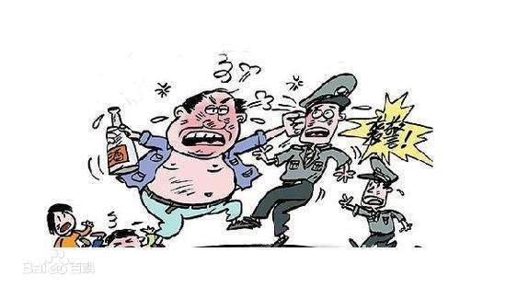
2、法律规定
2015年11月1日起,《刑法修正案（九）》正式施行。
《刑法修正案（九）》第277条规定，以暴力、威胁方法阻碍国家机关工作人员依法执行职务的，处三年以下有期徒刑、拘役、管制或者罚金。暴力袭击正在依法执行职务的人民警察的，依照第一款的规定从重处罚。有了“袭警罪”，警察在履行职务时的安全保障，将会得到加强。
2021年3月1日起，《中华人民共和国刑法修正案（十一）》正式施行。
《中华人民共和国刑法修正案（十一）》将《刑法》第二百七十七条第五款修改为：“暴力袭击正在依法执行职务的人民警察的，处三年以下有期徒刑、拘役或者管制；使用枪支、管制刀具，或者以驾驶机动车撞击等手段，严重危及其人身安全的，处三年以上七年以下有期徒刑。”
2021年2月22日最高人民法院审判委员会第1832次会议、2021年2月26日最高人民检察院第十三届检察委员会第六十三次会议通过的《最高人民法院最高人民检察院关于执行<中华人民共和国刑法>确定罪名的补充规定（七）》规定了袭警罪罪名。依据第二百七十七条第五款（《刑法修正案（十一）》第三十一条）。
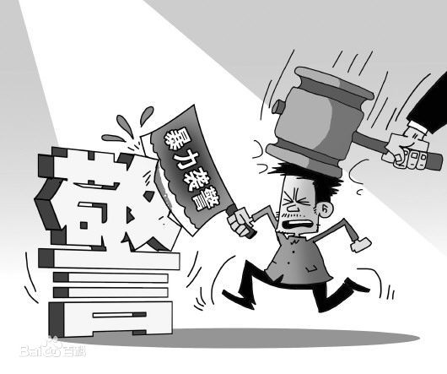
3、案例说明
2021年3月2日上午，高某驾驶非法改装的三轮车途经杭州市下城区闸弄口，被交警支队下城大队执勤民警查获。高某因对民警扣押其三轮车不满，遂持车上长约80厘米钢制撬棍尾随该民警至路口人行横道，挥棍朝民警背后袭击，先后击中该民警头部外侧、左手臂和左大腿，造成民警头部外侧和左上肢和左下肢受伤，后高某被其他执勤民警夺下钢棍并制服。同日，杭州市下城区公安分局对高某以袭警罪立案进行侦查。
经法医学人体损伤程度鉴定，民警朱某的损伤程度达轻微伤。 3月3日，杭州市下城区检察院依法提前介入引导侦查，由于该案案情清楚、证据确实充分，3月4日，该案被检察机关以袭警罪依法提起公诉。
3月9日，下城区人民法院依法适用速裁程序独任审判该案，下城区人民法院认为，被告人高某犯袭警罪的事实清楚、证据确实充分，公诉机关指控的罪名成立。高某自侦查阶段如实供述犯罪事实并且认罪认罚，公诉机关量刑建议适当，予以采纳。结合本案的事实、情节、社会危害程度，依据《中华人民共和国刑法》第六十七条第三款、第二百七十七条第五款，判处被告人高某有期徒刑一年三个月，根据《中华人民共和国刑法》第六十四条，没收犯罪工具撬棍一根。
暴力袭警行为，严重冲击法律底线，严重影响民众安全感，也严重伤害广大警察的职业荣誉感。《刑法修正案(十一)》对妨害公务罪进行了修改，增设袭警罪，并将袭警罪的最高量刑幅度由原来妨害公务罪的有期徒刑3年提升到了有期徒刑7年。袭警罪的确定，可以有效打击妨害警情处置及危害人民警察执行职务的行为，对维护国家法律权威，构建法治社会，维系社会良好秩序具有十分重要的意义。

